Санкт-Петербургский Национальный Исследовательский

Университет Информационных Технологий, Механики и Оптики

Факультет Программной Инженерии и Компьютерной Техники

Лабораторная работа №1

по дисциплине

“База Данных”

Выполнил

Чэнь Хаолинь : 407960

Студент группы P3116

Вариант:407960

**Текст задания**

Для выполнения лабораторной работы №1 необходимо:

1. На основе предложенной предметной области (текста) составить ее описание. Из полученного описания выделить сущности, их атрибуты и связи.
2. Составить инфологическую модель.
3. Составить даталогическую модель. При описании типов данных для атрибутов должны использоваться типы из СУБД PostgreSQL.
4. Реализовать даталогическую модель в PostgreSQL. При описании и реализации даталогической модели должны учитываться ограничения целостности, которые характерны для полученной предметной области.
5. Заполнить созданные таблицы тестовыми данными.

**Описание предметной области**

Мысль была неплохой, и Флойд послушно выплыл из медотсека. Чандра и Курноу уже были в Д-6. Они неузнавающе взглянули на него и вновь отвернулись. Флойд отметил - и порадовался своей наблюдательности, - что Чандра вряд ли наслаждается видом в иллюминаторе. Глаза кибернетика были плотно закрыты.

**Список сущностей и их классификация**

*Стержневые:*

* Человек(Person) –имя,професия, состояние.
* Местоположение(Location)-название местоположения.

*Ассоциативные:*

* Перемещение(Move) – перемещаемый человек, способ перемещения, стартовое место, место назначения,время.
* Действие(Action) -человек,действие,время.

*Характеристические:*

* Состояние(Status)- название.
* Типы действий(Action type)– название.
* Способы перемещений(Move type) -название.
* Типы професий(Profession type)-название.

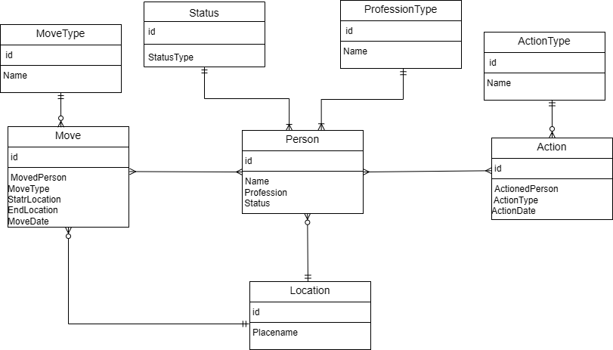**Инфологическая модель**

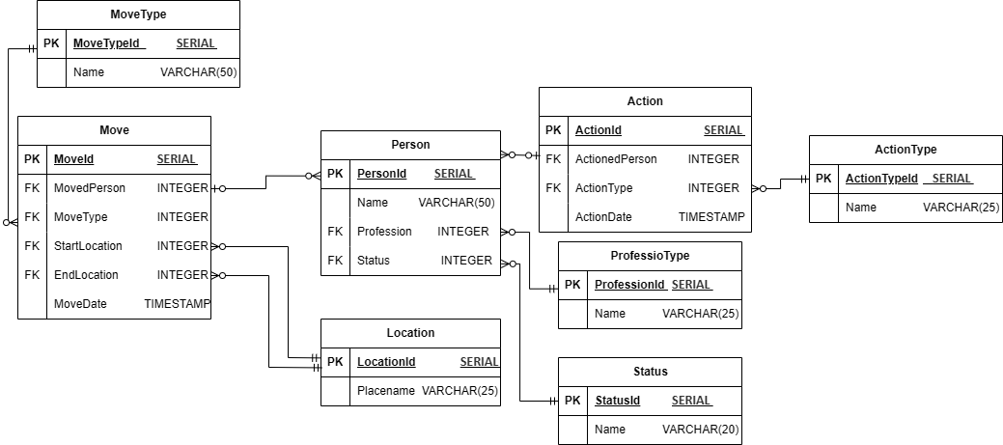**Даталогическая модель**

**Реализация даталогической модели на SQL**

**CREATE TABLE IF NOT EXISTS ProfessionType(**

**ProfessionId SERIAL PRIMARY KEY,**

**Name VARCHAR(25) UNIQUE NOT NULL**

**);**

**CREATE TABLE IF NOT EXISTS Status (**

**StatusId SERIAL PRIMARY KEY,**

**Name VARCHAR(20) UNIQUE NOT NULL**

**);**

**CREATE TABLE IF NOT EXISTS Person(**

**PersonId SERIAL PRIMARY KEY,**

**Name VARCHAR(50) UNIQUE NOT NULL,**

**Profession INTEGER REFERENCES ProfessionType(ProfessionId),**

**Status INTEGER REFERENCES Status(StatusId)**

**);**

**CREATE TABLE IF NOT EXISTS Location(**

**LocationId SERIAL PRIMARY KEY,**

**Name VARCHAR(25) UNIQUE NOT NULL**

**);**

**CREATE TABLE IF NOT EXISTS MoveType(**

**MoveTypeId SERIAL PRIMARY KEY,**

**Name VARCHAR(50) UNIQUE NOT NULL**

**);**

**CREATE TABLE IF NOT EXISTS Move(**

**MovedPerson INTEGER REFERENCES Person(PersonId),**

**MoveType INTEGER REFERENCES MoveType(MoveTypeId),**

**StartLocation INTEGER REFERENCES Location(LocationId),**

**EndLocation INTEGER REFERENCES Location(LocationId),**

**MoveDate TIMESTAMP NOT NULL**

**);**

**CREATE TABLE IF NOT EXISTS ActionType(**

**ActionTypeId SERIAL PRIMARY KEY,**

**Name VARCHAR(25) UNIQUE NOT NULL**

**);**

**CREATE TABLE IF NOT EXISTS Action(**

**ActionId SERIAL PRIMARY KEY,**

**ActionedPerson INTEGER REFERENCES Person(PersonId),**

**ActionType INTEGER REFERENCES ActionType(ActionTypeId),**

**ActionDate TIMESTAMP NOT NULL**

**);**

**INSERT INTO ProfessionType(**

**Name**

**)**

**VALUES**

**('кибернетик'),**

**('доктор');**

**INSERT INTO Status(**

**Name**

**)**

**VALUES**

**('неуклонность'),**

**('порадоваться');**

**INSERT INTO Location(**

**Name**

**)**

**VALUES**

**('медотсек'),**

**('Д-6'),**

**('Д-4');**

**INSERT INTO MoveType(**

**Name**

**)**

**VALUES**

**('выплыть'),**

**('бегать'),**

**('Ходить');**

**INSERT INTO ActionType(**

**Name**

**)**

**VALUES**

**('взглянуть'),**

**('отвернуться'),**

**('наслаждаться'),**

**('Закрыть глаза');**

**INSERT INTO Person(**

**Name,**

**Profession,**

**Status**

**)**

**VALUES**

**('Флойд',2,2),**

**('Чандра',1,1),**

**('Курноу',1,1);**

**INSERT INTO Action(**

**ActionedPerson,**

**ActionType,**

**ActionDate**

**)**

**VALUES**

**(1,3,'2012-05-12 12:08:25'),**

**(2,1,'2012-05-12 12:06:16'),**

**(3,1,'2012-05-12 12:04:31');**

**INSERT INTO Move(**

**MovedPerson,**

**MoveType,**

**StartLocation,**

**EndLocation,**

**MoveDate**

**)**

**VALUES**

**(1,1,1,2,'2012-05-12 12:05:11'),**

**(2,2,2,1,'2012-05-12 13:09:54'),**

**(3,3,2,3,'2012-05-12 13:16:33');**

**Выводы по работе**

В ходе данной работы я научился составлять инфологическую и даталогическую модели сущностей, по которым реализовал базу данных с помощью SQL.